一、基础知识填空
1、JS中的数据类型包含哪些(要求详细)以及基本数据类型和引用数据类型的本质区别：
基本数据类型：number,string,boolean,null,undefined; 引用数据类型：object,function(对象，数组，正则…)
基本数据类型操作的是一个值类型，引用数据类型操作的是一个空间。
2、JS中如何的检测数据类型(写出四种方法)：typeof,instanceof,constructor,Object.prototype.toString.call();
JS中判断某个值是否是一个有效数字的方法是：isNaN
3、想要接收函数执行的时候传递的参数，都可以如何的处理：function(a,b){}定义的时候留入口， 将其他的数据类型转化为number类型的方式有那些：Number,parseInt,parseFloat;
二、写出DOM中常用的方法和属性
1、有一个div:<div class=”w”name=”h”id=”div1”></div>我想获取这一个div你有几种解决办法(不考虑兼容)：
var oDiv1=document.getElementById(“div1”);
var oDiv2=document.getElementsByTagName(“div”)[0];
var oDiv3=document.getElementsByClassName(“w”)[0];
var oDiv4=document.getElementsByName(“h”)[0];
var oDiv5=document.querySelector(“.w”);
var oDiv6=document.querySelector(“#div1”);
var oDiv7=document.querySelectorAll(“.w”)[0];
2、获取当前浏览器屏幕的宽度和高度(兼容所有的浏览器)：
var curW=document.documentElement.clientWidth || document.body.clientWidth;
var curH=document.documentElement.clientHeight || document.body.clientHeight;
获取上一个哥哥元素节点（兼容所有的浏览器）:
function pre(curEle) {
var cur = curEle.previousSibling;
if (curEle.previouselementSibling) {
cur = curEle.previousElementSibling;
} else if (cur && cur.nodeType !== 1) {
cur = cur.previousSibling;
}
return cur;
}
3、动态创建一个div标签，并且添加到body的最后面位置：_______________ 继续上一题，把刚才创建的克隆一份一模一样的，添加到刚才创建的div前面：______________
var oDiv1=document.createElement("div");
oDiv1.id="div1";
document.body.appendChild(oDiv1);
var oDiv2=oDiv1.cloneNode(false);
oDiv2.id="div2";
document.body.insertBefore(oDiv2,oDiv1);
三、数组的基础知识和应用
1、我想删除数组中的最后一项，至少写出两种办法：ary.pop(); ary.length--;
我想在数组的末尾增加一个元素，至少写出两种办法：ary.push(); ary.splice(ary.length-1,0,x);ary[ary.length]=cur;
2、基于原来的数组复制一份一模一样新的数组，不考虑原有数组是否改变的情况，请写出至少三种方案： slice(0),splice(0),concat();
3、数组从小到大排序(可以处理10以上的数字)：ary.sort(function(a,b){return a-b});
实现找到第n项到第m项的内容，返回一个新的数组(原有数组不变)：ary.slice(n,m+1)
四、写出下面表达式的运算结果
[]==false：true ![]==false：true []==![]：true Number(“13px”)==NaN：false 5+”3”-2：51
If(“3px”*3){alert(“true”)}else{alert(“false”)}：false
If(“3px”+3){alert(“true”)}else{alert(“false”)}：true
If（document.body）{alert(“ok”);}else{alert(“no”)}：ok
alert([])：空 null==undefined：true
- <input type="button" value="按钮1"/><input type="button" value="按钮2"/><input type="button" value="按钮3"/><input type="button" value="按钮4"/><input type="button" value="按钮5"/>
var ary=[“red”,”yellow”,”pink”,”green”,”blue”];
以上是页面中的5个按钮，和一个存储五个颜色值的数组，要求实现一个方法bindEvent，循环给5个按钮绑定点击事件，当点击的时候，整个body的背景颜色正好可以和数组中的指定项颜色对应(例如：点击第三个按钮，body的背景颜色”pink”)，请按照你的思路来实现?
var ary = ["red", "yellow", "pink", "green", "blue"];
var oInputs = document.getElementsByTagName("input");
for (var i = 0; i < oInputs.length; i++) {
oInputs[i].index = i;
oInputs[i].onclick = function () {
document.body.style.backgroundColor = ary[this.index];
}
}
六、画图分析
var ary=[1,2,3,4];
function fn(ary){
ary[0]=0; ary=[0]; ary[0]=100; return ary;
}
var res=fn(ary); console.log(ary); console.log(res); //此题偏难，认真思考(360面试题难度降低版本代码)
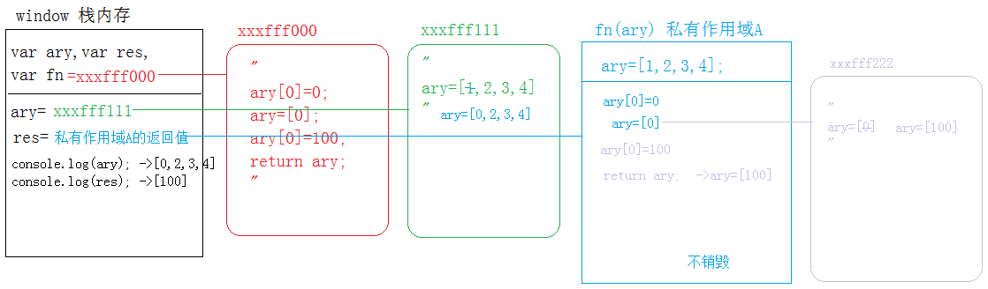

二、选择题：（要求写出分析步骤/画图）
1、 console.log(a);
var a=12;
function fn(){
console.log(a);
var a=13;
}
fn();
console.log(a);
输出的三次分别是多少B
A、undefined 12 13 B、undefined undefined 12
C、undefined undefined 13 D、有程序报错
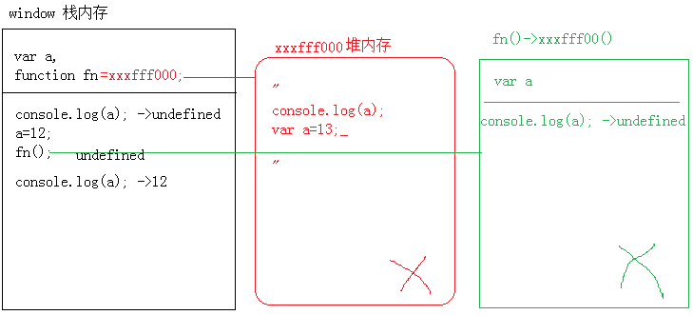

- console.log(a);
var a=12;
function fn(){
console.log(a);
a=13;
}
fn();
console.log(a);
A、undefined 12 13 B、undefined undefined 12
C、undefined undefined 13 D、有程序报错
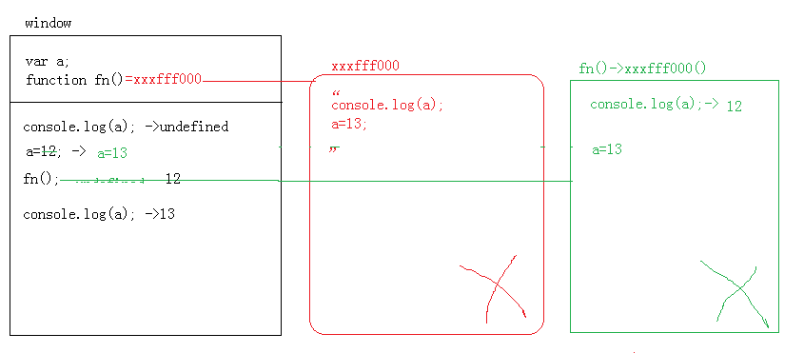

- console.log(a);
a=12;
function fn(){
console.log(a);
a=13;
}
fn();
console.log(a); 输出的三次分别是多少D
A、undefined 12 13 B、undefined undefined 12
C、undefined undefined 13 D、有程序报错
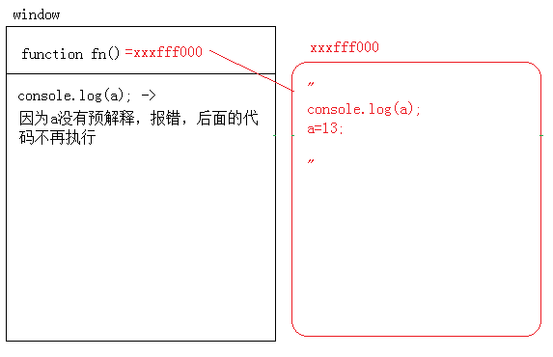

- var foo=1;
function bar(){
if(!foo){
var foo=10;
}
console.log(foo);
}
bar(); 输出的结果是多少 B
A、1 B、10 C、undefined D、报错
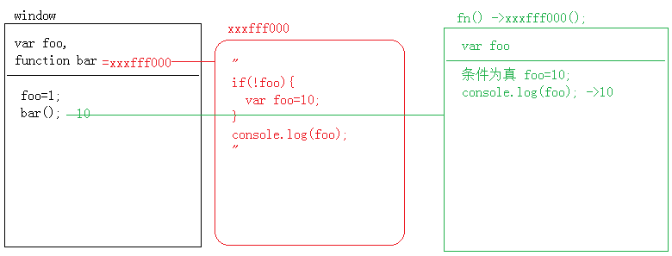

- var n=0;
function a(){
var n=10;
function b(){
n++;
alert(n);
}
b();
return b;
}
var c=a();
c();
alert(n);
弹出三次的结果分别是什么？C
A、1 1 1 B、11 11 0 C、11 12 0 D、11 12 12
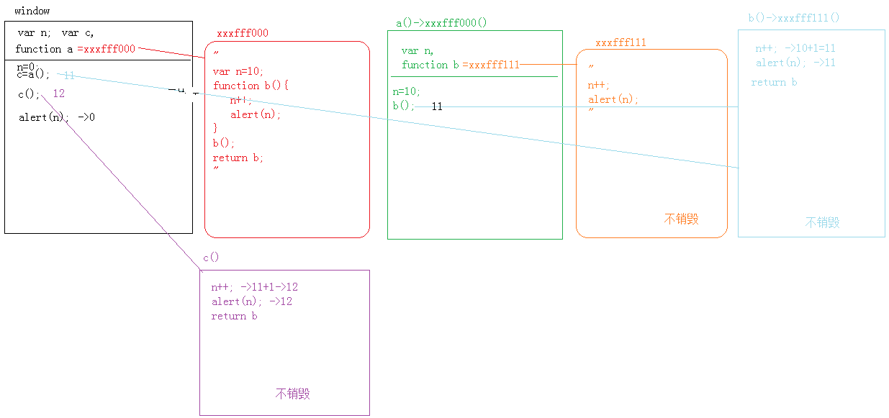
- var a=10,b=11,c=12;
function test(a){
a=1;var b=2;c=3;
}
test(10);
alert(a); alert(b); alert(c); 弹出的三个值分别是多少？D
A、1 11 3 B、10 11 12 C、1 2 3 D、10 11 3
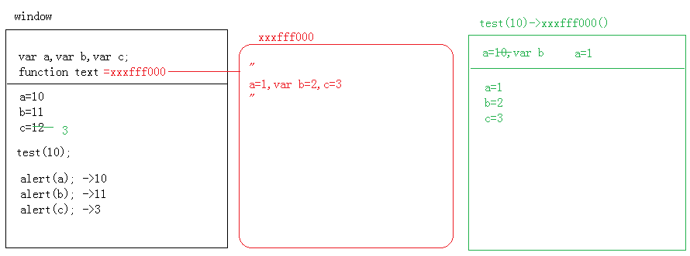

7、if(!("a" in window)){
var a=1;
}
alert(a);
弹出的a的值是？B
A、1 B、undefined C、报错 D、以上答案都不对
window下的预解释：var a; window.a=undefined; a inwindow是true，取反是false,条件不成立，a=1不执行。
8、var a=4;
function b(x,y,a) {
alert(a);
arguments[2]=10;
alert(a);
}
a=b(1,2,3); alert(a); 三次弹出的结果是 D
A、3 3 4 B、3 10 4 C、3 10 10 D、3 10 undefined
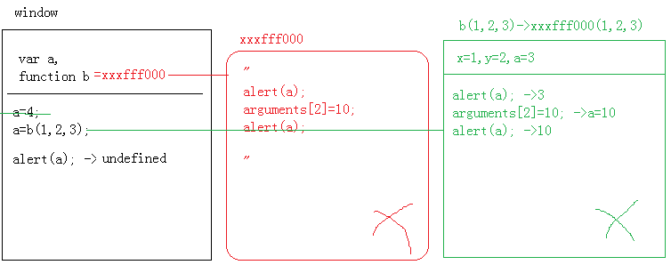
9、var foo='hello';
(function(foo){
console.log(foo);
var foo=foo||'world';
console.log(foo);
})(foo);
console.log(foo); 三次分别输出什么？B
A、hello hello hello B、undefined world hello C、hello world world D、以上答案都不正确
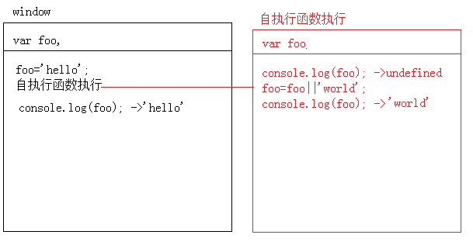
10、var a=9;
function fn(){
a=0; ()
return function(b){ return b+a++; }
}
var f=fn()
var m=f(5);alert(m);
var n=fn()(5);alert(n);
var x=f(5);alert(x);
alert(a); 弹出的四次结果？D
A、6 6 7 2 B、5 6 7 3 C、5 5 6 3 D、以上答案都不正确
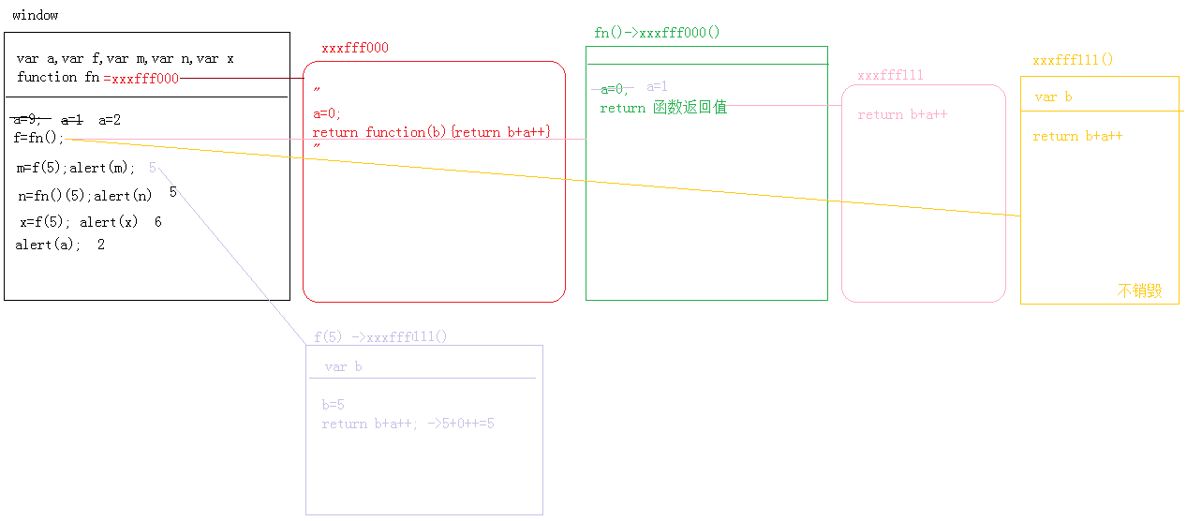

三、思考题：
- document.parentNode的值是什么，为什么
null,因为没有父节点，但是有这个属性。
2、document.parentnode的值是什么，为什么 。
undefined,因为document上没有parentnode这个属性。
- prototype是谁的属性，它起什么作用？__proto__是谁的属性，它有什么作用？prototype和__proto__有什么联系？
prototype是函数的属性，开辟一个堆内存，存储函数公有的属性和方法。__proto__是对象数据类型的属性，它指向当前所属性类的原型。可以通过__proto__找到所属性类的prototype.
- hasOwnProperty和in都是用来判断对象的属性的，这两个是怎么用的，有什么区别？
hasOwnProperty:用来检测一个属性是否属于这个对象的私有属性，是返回true,不是私有属性则返回false.
in：用来检测某个属性是否属于这个对象，既可以检测私有的，也可以检测公有的，有则返回true,无则返回false.
console.log(“getX” in f1);
console.log(f1.hasOwnProperty(“getX”));
- 什么是闭包，它有什么作用？
函数执行的时候，形成一个和私有作用域保护里面的变量不受外界的污染，这种机制叫闭包。
- 附加题 画图/分析步骤
1、
function fn(i) {
return function (n) {
console.log(n + (i++));
}
}
var f = fn(10);
f(20);
fn(20)(40);
fn(30)(50);
f(30);
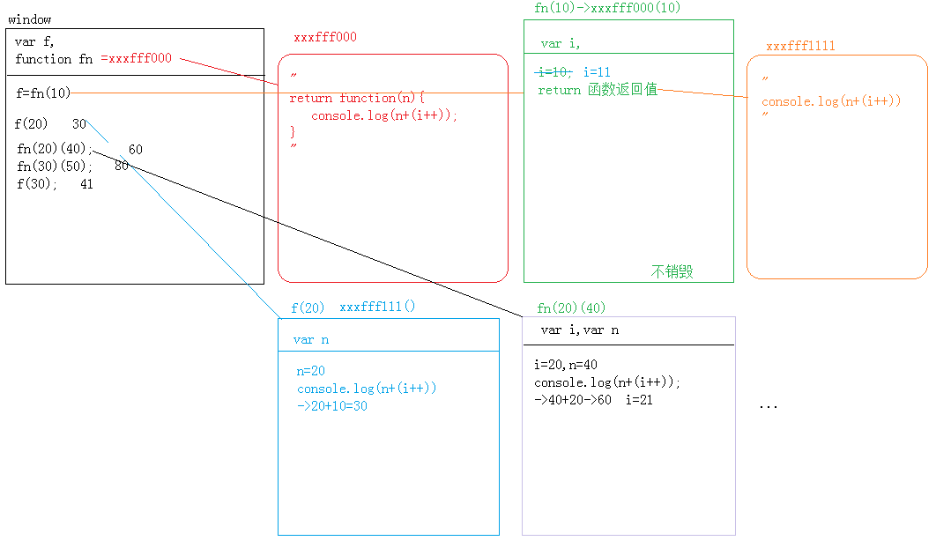
2、
var i = 10;
function fn() {
return function (n) {
console.log(n + (++i));
}
}
var f = fn();
f(20);
fn()(20);
fn()(30);
f(30);
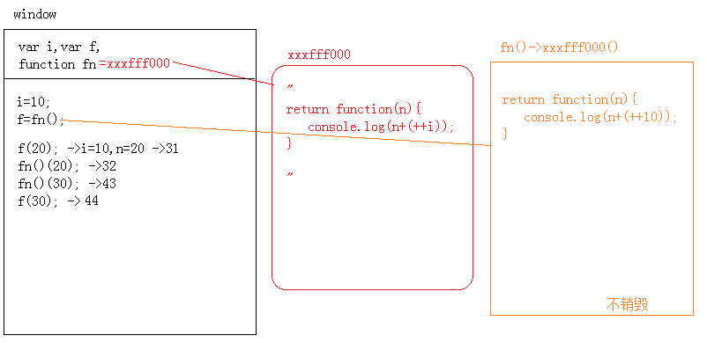

3、
var num = 10;
var obj = {num: 20};
obj.fn = (function (num) {
this.num = num * 3;
num++;
return function (n) {
this.num += n;
num++;
console.log(num);
}
})(obj.num);
var fn = obj.fn;
fn(5); //22
obj.fn(10); //23
console.log(num, obj.num); //65 30
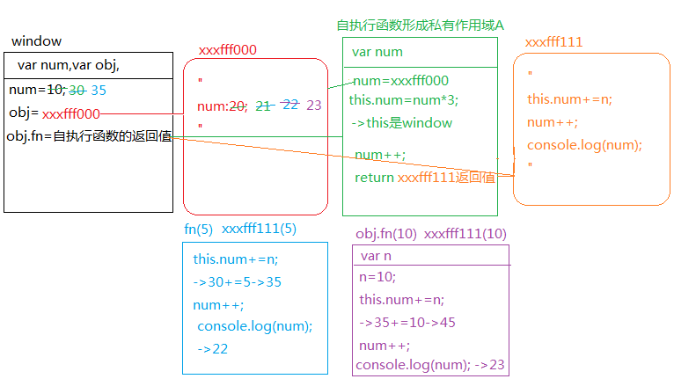
4、
function Fn() {
this.x = 100;
this.y = 200;
this.getX = function () {
console.log(this.x);
}
}
Fn.prototype.getX = function () {
console.log(this.x);
};
Fn.prototype.getY = function () {
console.log(this.y);
};
var f1 = new Fn;
var f2 = new Fn;
console.log(f1.getX === f2.getX); ->true
console.log(f1.getY === f2.getY); ->true
console.log(f1.__proto__.getY === Fn.prototype.getY); ->true
console.log(f1.__proto__.getX === f2.getX); ->true
console.log(f1.getX === Fn.prototype.getX); ->true
console.log(f1.constructor); ->Fn();
console.log(Fn.prototype.__proto__.constructor); -> Object()
f1.getX(); ->100
f1.__proto__.getX(); ->undefined
f2.getY(); ->200
Fn.prototype.getY(); ->undefined
